端午节外出安排
第一天 周四
绵阳早上开车到乐山 午餐 翘脚牛肉或者武砂锅 预定住宿
午休或进景区山大佛，凌云寺，九曲栈道、龙湫、载酒亭、碑林 东方佛都
晚上住乐山
晚餐烧烤
教育学院外翘脚牛肉
旧大桥的徐烧烤
钵钵鸡位置：乐山港
武砂锅位置：教育学院对面
爆炒鸭舌位置：乐山港
乐山时美酒店乐山市中区箱箱街108号（肖龚嘴旁）电话0833-2029333
7天连锁酒店（乐山大佛张公桥好吃街店 市中区人民东路233号（市中区，近泌水院步行街）

第二天 周五
乐山早餐——峨眉山五显岗停车场——广福寺——清音阁——一线天——生态猴区——原路返回五显岗停车场——雷洞坪——附近农家乐住宿和晚餐。或者帐篷

雷洞坪住宿推荐：
可选择寺庙或农家饭店住宿，周日至周四价格在每人50——80元左右，周五、周六价格在每人100——200元左右。
天秀饭店 13980272212 民生酒店 13890681179 雷洞坪山庄 0833——5098053 奇香居饭店 135081586359 留香阁饭店 0833——5098082

第三天 周六
5:30起床，步行至接引殿，然后乘索道至金顶。欣赏云海、参观华藏寺、卧云庵，乘观光车参观千佛顶、万佛顶。10点钟——早餐后乘金顶缆车下行，参观峨眉山秀甲天下瀑布——峨眉山市区晚餐——住宿

峨眉山九岭岗旅饭店 13036582672
高记豆腐脑 乐山市峨眉山市 书院街112-114号
峨眉山市峨眉山风景区银樽休闲庄78元
峨眉山黄湾乡茶地村6组10号 13981348773
乐山傍佛园休闲庄植物园旁电话0833-5090909

第四天 周日
早餐后，从峨眉山开车到到动物园——出动物园，午餐、午休后——熊猫基地——绵阳

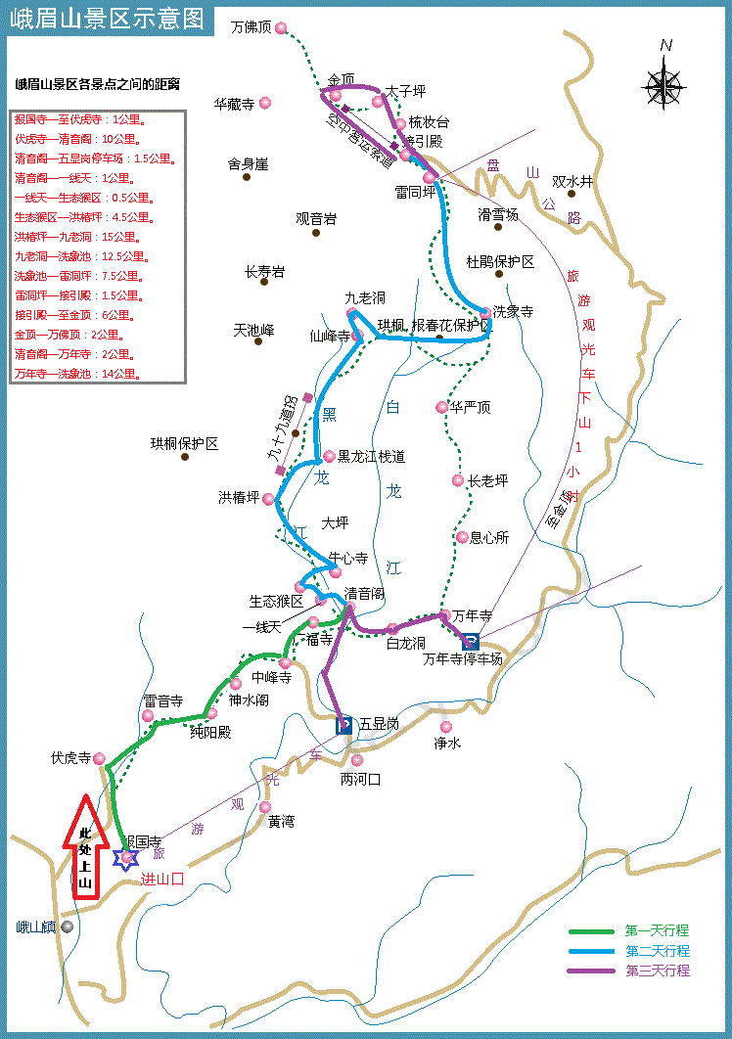

峨眉山门票及索道价格(参考价,请以现场为准)：
一、峨眉山门票：进山大门票：180元/人。
二、索道费用：金顶索道(由接引殿至金顶)：上行110元，下行120元
5：30—18：00
万年索道(由万年寺停车场至万年寺)：上行65元，下行45元，往返110元。
6：40—18:00
三、观光车票：
每年11月1日—4月25日07：00—16：00
注：上午每半小时一班，十二点开始每小时一班
黄金周：05：00——17：00
注：上午每十分一班，下午每半小时一班

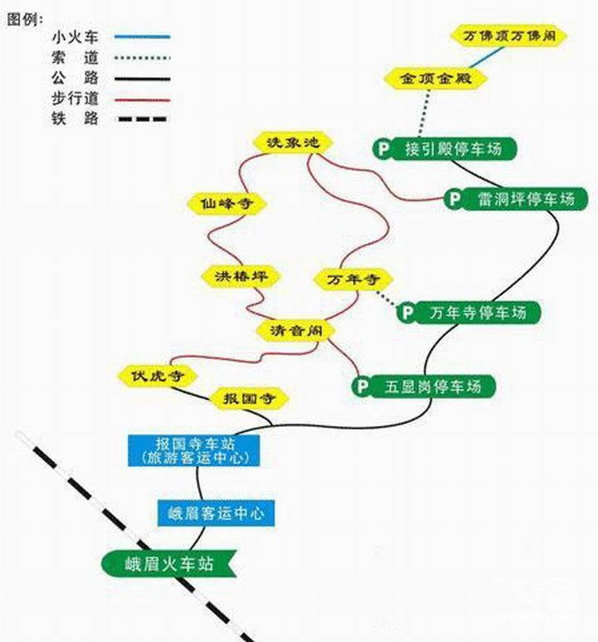

观光车运行时间：
1、每年11月1日-4月25日（淡季），7:00-16:00，上午每0.5小时一班，12:00开始每小时一班；
2、每年4月26日-10月30日（旺季），6:30-17:00，全天每0.5小时一班车。
3、黄金周，5:00-17:00，上午每十分钟一班，下午每0.5小时一班。

峨眉山景区共五个车场：
报国寺客运中心：由此可步行去报国寺、第一山亭、峨眉山博物馆、摩崖石刻、儒释道文化长廊、迎宾广场、“圣积晚钟”亭等景点游玩；
五显岗车场：由此可步行去清音阁、一线天、自然生态猴区等景点游玩；
万年寺车场：由此可坐索道或步行去万年寺、然后再徒步上行至息心所，或下行至白龙洞、清音阁等景点游玩；
零公里车场：附近景点不多；
雷洞坪车场：旁边就是雷洞坪，由此上至接引殿，然后步行或乘索道至金顶。

峨眉山观光车票价格:
峨眉山全山段观光车票价：90元/人。
报国寺客运中心→雷洞坪车站：50元/人。
报国寺客运中心→万年寺车站：20元/人。
报国寺客运中心→五显岗车站：20元/人。
雷洞坪车站→报国寺客运中心：50元/人。
雷洞坪车站→万年寺车站：40元/人。
雷洞坪车站→五显岗车站：40元/人。

